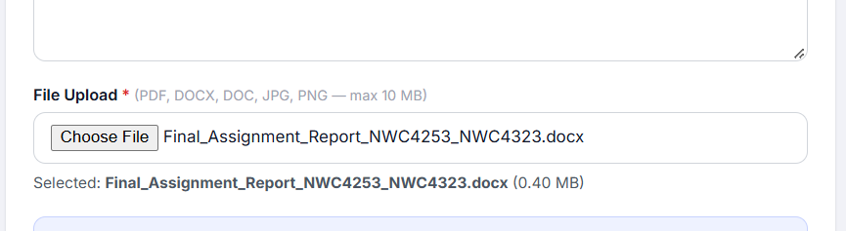

Ni madam aku nk suruh buat bar mcm bar kat baah ni untuk file, kalo hijau ringan, kuning sederhana, merah file berat
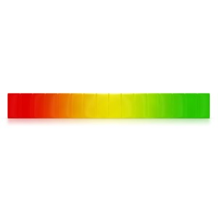

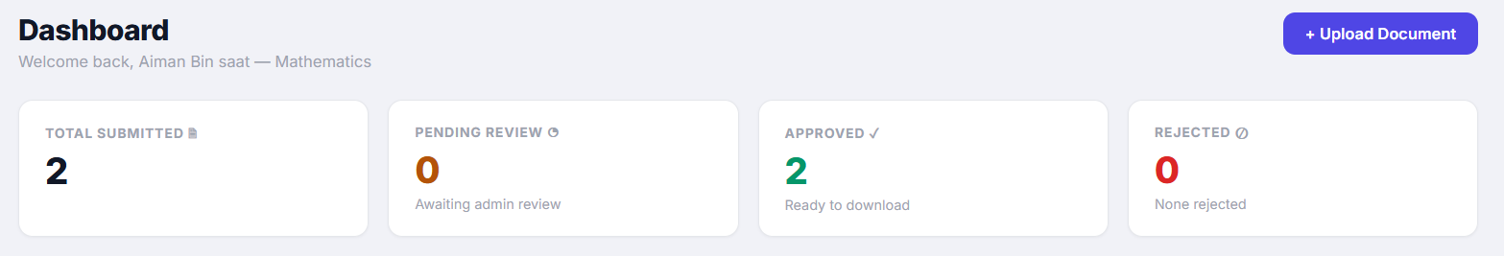

Yg ni pulak madam suruh buat yg 4 kotak tu bewarna, yg submitted tu hitam, pending tu coklat,approved hijau,rejected merah pastu yg no dgn tulisan tu nk warna putih.

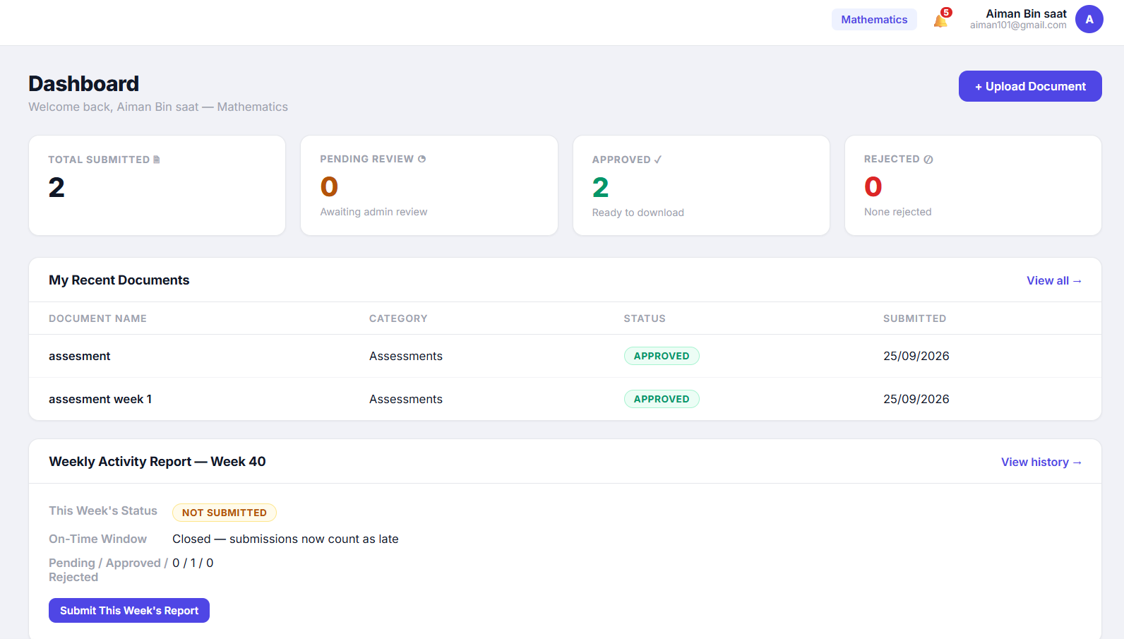

Ni aku nk buh wallpaper background

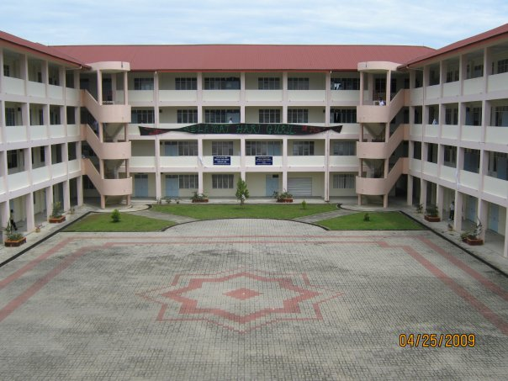

Nih untuk wallpaper background only user, admin biar jer



Ni logo untuk website sekolah punya

